中華民國殘障體育運動總會參加
2019年日本山形市移地訓練報告

活動名稱 | 中文：2019年日本山形市賽前移地訓練
 | 英文：Yamagata City Pre-training Camp
活動地點 | 日本山形縣山形市
活動日期 | 民國108年5月14日至5月19日
參加人數 | 職員1人，教練1人，防護員1人，選手3人，共計6人。
教育部體育署委辦金額：

- 活動行程
日期 | 地點 | 活動內容 | 住宿地點
5/14  (二) | 台北-山形市 | 07:00機場集合  09:10出發-13:10東京羽田機場  17:45東京羽田機場-18:45山形機場 | 山形市華盛頓飯店
5/15  (三) | 山形市 | 10:10-11:00拜會山形市副市長  11:30-12:30山形市體育中心體能訓練  16:00-18:00山形市體育中心柔道訓練(與山形大學柔道隊共同訓練) | 山形市華盛頓飯店
5/16  (四) | 山形市 | 09:30-11:00霞城公園體能訓練  15:50-18:00山形工業高中柔道訓練 | 山形市華盛頓飯店
5/17  (五) | 山形市 | 09:00-10:30山形市體育中心體能訓練  11:30-13:30參觀山形縣盲人學校與學生交流  15:00-18:00山形中央高中柔道訓練 | 山形市華盛頓飯店
5/18  (六) | 山形市 | 08:30-10:30山形工業高中柔道訓練  11:30-13:30 中華民國殘障體育總會與山形  市MOU締結儀式 | 山形市華盛頓飯店
5/19  (日) | 山形市-台北 | 08:30-17:00山形縣觀光  19:55仙台機場出發-22:50抵達桃園機場  23:00解散

二、檢討與建議
(一)此次訓練活動安排充實，且訓練對象強度適宜，感謝山形市政府妥善安排訓練對象。
(二)山形市政府安排住宿飯店舒適，膳食內容豐富營養均衡，選手飲食、休息均妥善，讓訓練
活動得以順利進行。
(三)隨隊防護員照料選手訓練時傷害之防護，及協助選手進行訓練後疲勞恢復、放鬆按摩等事
宜，對於訓練活動進行有很大助益。
(四)山形市政府安排翻譯人員隨行，所有活動均有翻譯人員進行協助，且特別安排山形大學台
灣留學生進行協助工作，使活動進行順利。
(五)安排至山形縣盲人學校進行參訪，激發我國視障選手努力求進之企圖心，也讓我方隊員了
解盲人學校之盲生課業、生活輔導措施及就業訓練。
(六)安排山形縣觀光，包含藏王高台跳雪訓練場及山形在地農特產櫻桃觀光果園參訪，使我方
團員在訓練之外也能了解體驗山形在地文化特色。
(七)此次為移地訓練活動，出發前選手分散在三個訓練單位進行訓練，帶隊教練無法確實掌握
選手狀況，建議於出發前先進行短時間集訓，以利帶隊教練掌握及調整選手狀況，提升訓
練效益。
(八)此次移地訓練有機會跟日本視障柔道選手共同訓練，增加實戰經驗，建議日後類似活動安
排可增加與視障選手交流之機會。

三、活動照片

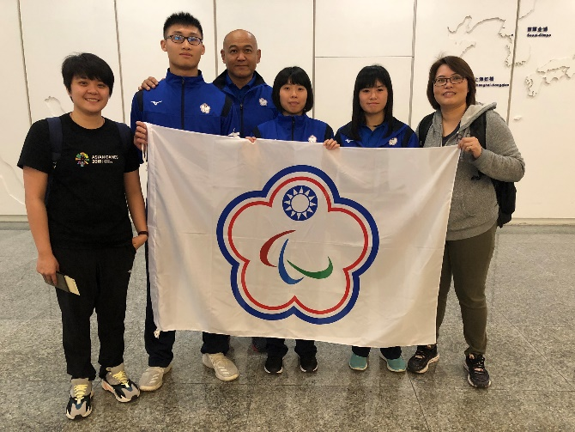 | 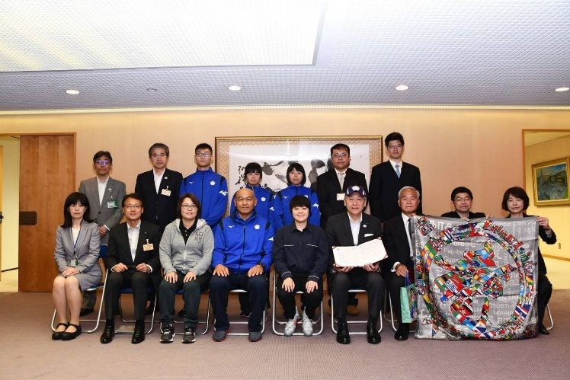
出發松山機場合照 | 拜會山形市副市長
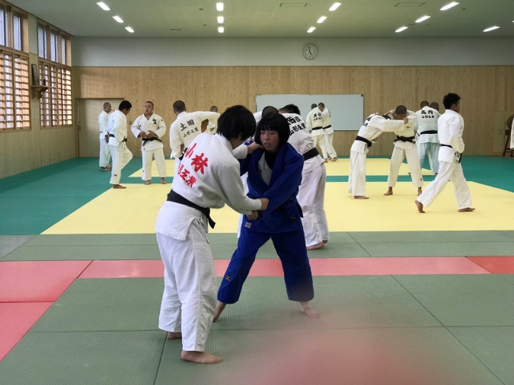 | 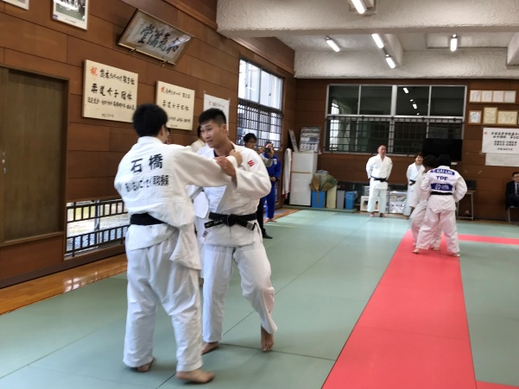
柔道訓練 | 柔道訓練
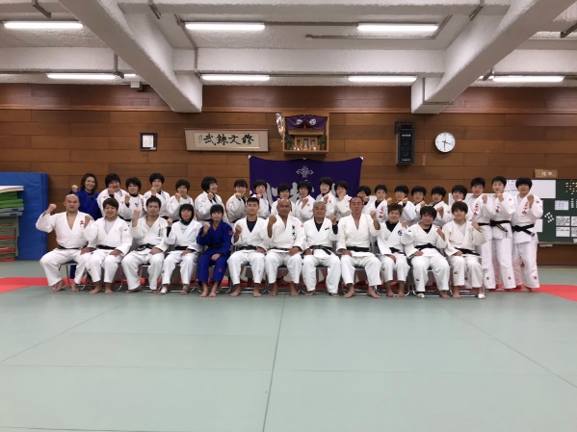 | 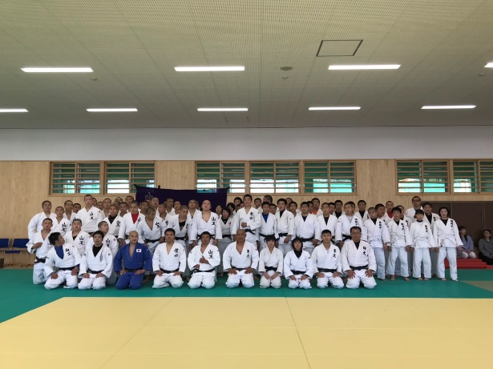
山形中央高校訓練完合照 | 山形工業高校訓練完合照

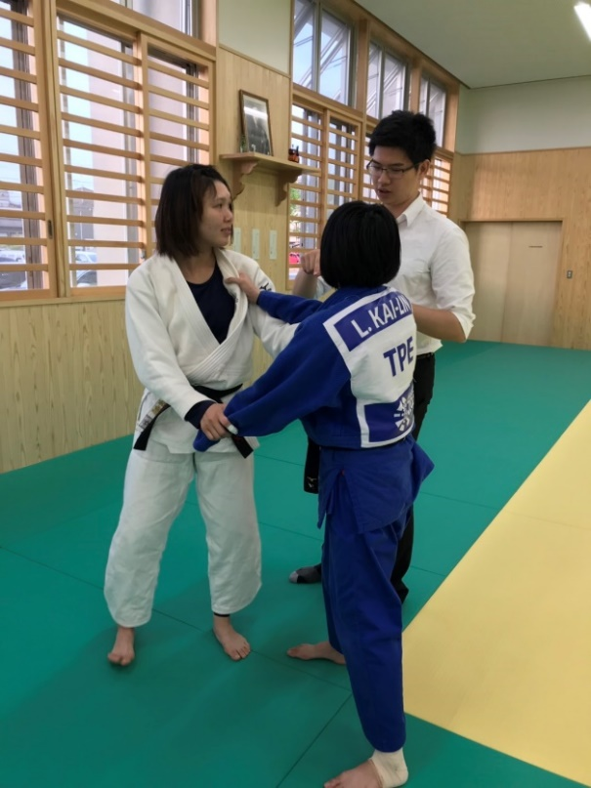 | 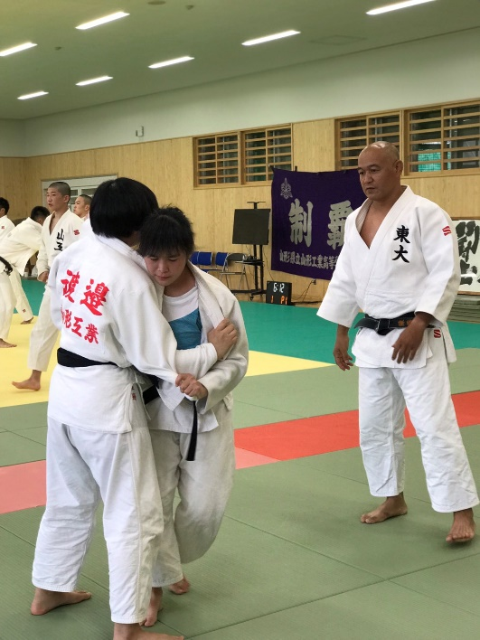
柔道訓練 | 柔道訓練
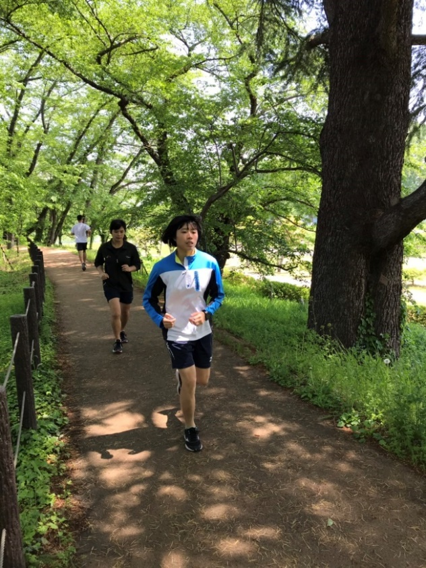 | 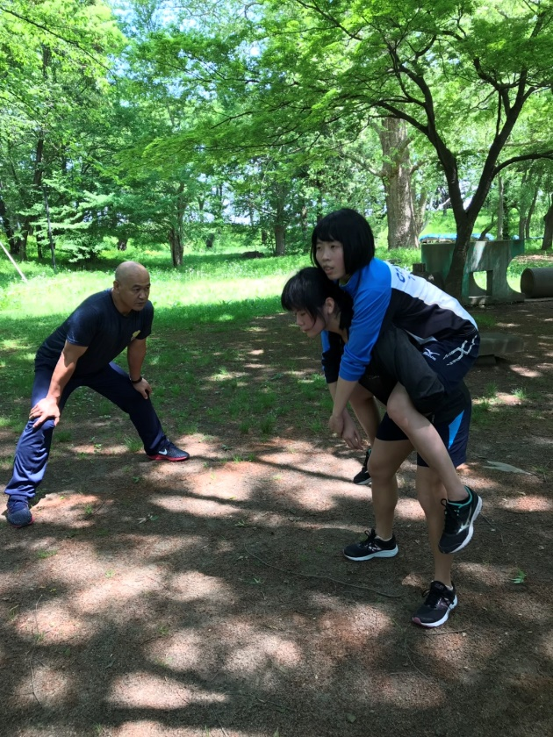
霞城公園體能訓練 | 霞城公園體能訓練
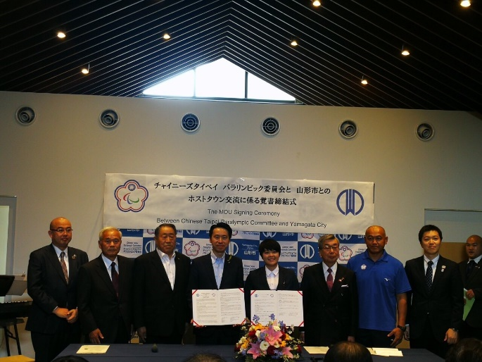 | 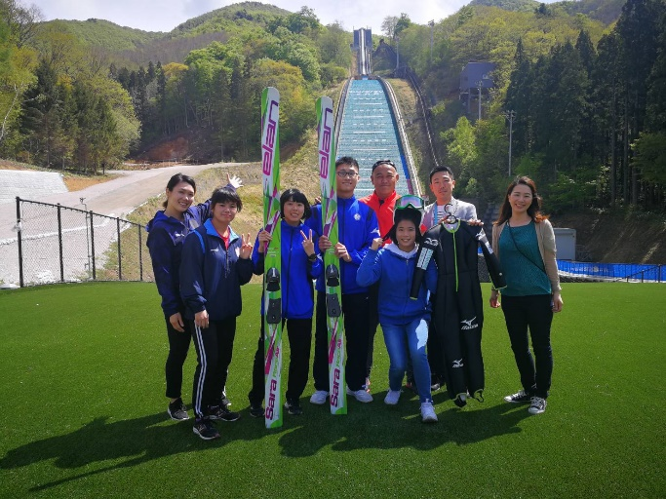
MOU簽訂儀式 | 參觀藏王山高台跳躍滑雪訓練場

